仁宝电脑/巨腾国际
巨宝精密招聘简章 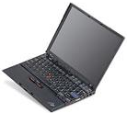

一、公司简介

本公司系大型台商独资企业，隶属巨腾国际控股有限公司（2005年10月在香港上市），2009年内地（含香港）科技百强榜，名列第三。（集团直属企业8家，遍布于珠三角、长三角地区，分别是吴江大昶电脑、吴江大智资讯、昆山纬立、昆山晟扬模具、上海巨腾、广东联益、南京巨宝一厂（原华叶新技），巨宝精密加工（江苏）有限公司（二厂）,是由世界第二大笔记本制造商仁宝电脑与巨腾国际（持控股权）共同出资新建，公司位于江苏省句容市经济开发区，占地面积1500亩。现有各类生产、技术及管理人员6000余名。主要为国际知名资讯企业（如：DELL、APPLE、SONY、华硕等）提供计算机配件组装、精密射出成型、产品设计制造、内构件材料及镁合金相关制品的生产服务。现因公司规模扩张和业务扩展需要，拟招聘工作人员若干名，发展空间广阔。

二、招聘要求
- 职位：成型/数控/模具/涂装/手工/组装/品保/资材/研发/设备技术人员/储备干部
- 学历：本科、大专、中技，数控/模具/机电一体化/机械类等相关专业优先，其他专业的学生也欢迎加盟。
- 年龄：16周岁以上，男女比例：_______,具本人合法有效身份证件
- 身体状况要求：身体健康、五官端正、无近视、无色盲、反应灵活、无传染性疾病或特殊药物依赖性、无不良嗜好者（例如：男生长发、染发、纹身、烟疤、奇装异服等）。入职前须在公司统一体检合格（费用自理）
- 证件：毕业证书（或学历证明）、身份证（或临时身份证）、一寸近照8张。以上证件均需要原件及复印件（身份证复印件4份（正反面），毕业证复印件2份户籍证明无效）由于社会保险系统和公安户籍系统已全国联网，恕不招募以下人员：使用假身份证者、借用他人身份证者、曾将自己身份证借给他人使用者。

三、薪资及福利待遇

1.工作时间：每天工作8小时，两班制或三班制，需视公司情况配合加班；按规定倍率支付加班费（平时7.3元/时、假日9.7元/时、法定假日14.6元/时）。

2.薪资：工资=底薪900元+加班费+综合津贴 一般员工综合工资1800元/月～2200元/月，扣除食宿保险等相关费用实领薪资约1500元/月～2000元/月。

每月20日发放工资，企业为员工办理工资卡，设置取款设施

3.晋升机会：公司为员工提供公平、公正之晋升机会，可通过内部统一考试晋升，如下职位皆自员工内部提

巨 腾 国 际 控 股 有 限 公 司

拔，如生产基层班组长、课长、品保、工程师、维修员、仓管员、文员、绘图员、助理等。

4.调薪及奖金：公司视员工个人工作表现，进行不定期调薪；年终奖金依公司获利状况而定。

5.工作服：入厂免费发放冬季、夏季工衣各2套，老员工免费换新。

6.住宿：宿舍配备冲凉房和卫生间；饮水机24小时供应开水，有专人负责管理员工宿舍安全、卫生等。（新宿舍于2009-07-01正式投入使用）

7.伙食：员工自主选择。一日三餐均为自助餐形式（早餐供应：各类面包、蛋类、粥类；中餐和晚餐（夜餐）每位员工可选择三菜一汤（一荤菜），米饭、馒头为无限量供应。（早餐1元/餐、中餐&晚餐&夜宵各4元/餐），公司提供就餐补助，以实际就餐次数扣款。

8.社会保险：试用期满后或实习期满后有健全之养老、医疗、失业、生育、工伤保险。费用由公司按规定缴纳，员工离职时可转出或退保。

四、就业安置与校企业合作：

合作方式：1.长期毕业生安置

2.定点定向培养

3.建立校企联合办学建教基地

4.实习合作
五、图为我司厂房图 (此为计算机设计图，与实际有差异)

六、联系方式：

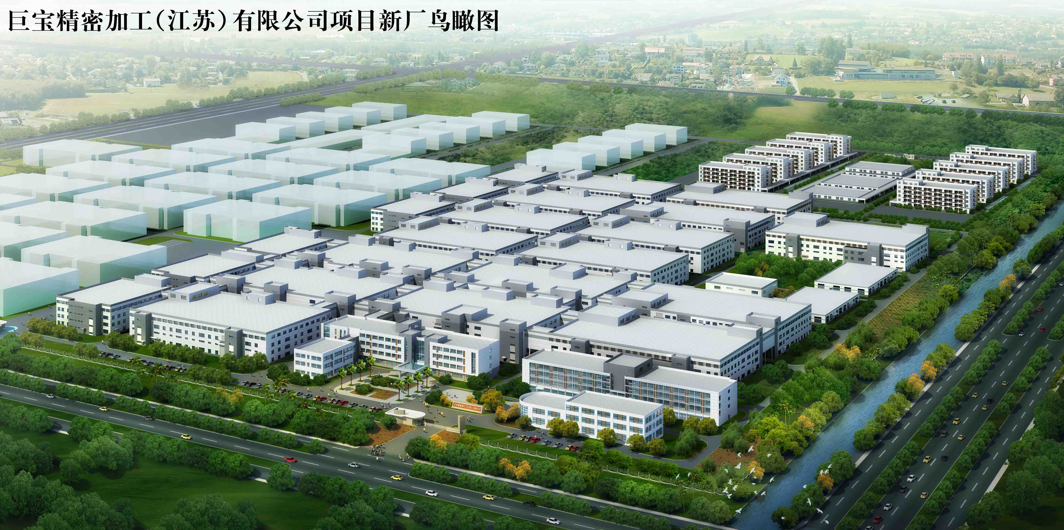
联系人：董先生

手机号：13451529953

邮箱号：leon.dong@139.com

QQ在线：732249767

巨 腾 国 际 控 股 有 限 公 司
巨宝精密加工（江苏）有限公司

